Fylkesmesterskap i isfiske 2019
Publisert 12.12.2018 14:27
Oppdatert 20.12.2018 13:48
Avholdes på Steinsjøen ved Sagvollen på Gran Østås 24. februar 2019. Påmelding skjer på stedet fra kl. 09.00 - 10.45.
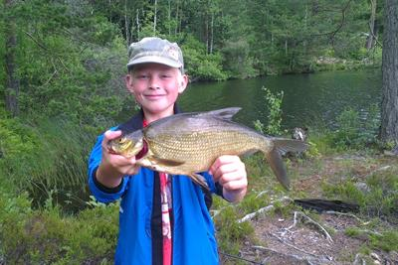
​​​​​​Fiske foregår fra 11.00 - 14.00.
Priser:
Voksne 150.-
Junior y/e 100.-
Barn gratis.
Lag 450.-

Premiering 1/3del, alle barn får premie.

Merking fra RV4.

Vel møtt tæll en trivelig dag på isen.

Kontakt granjff@gmail.com, eller Magnar Høien (leder for fiskeutvalget i Gran JFF)

